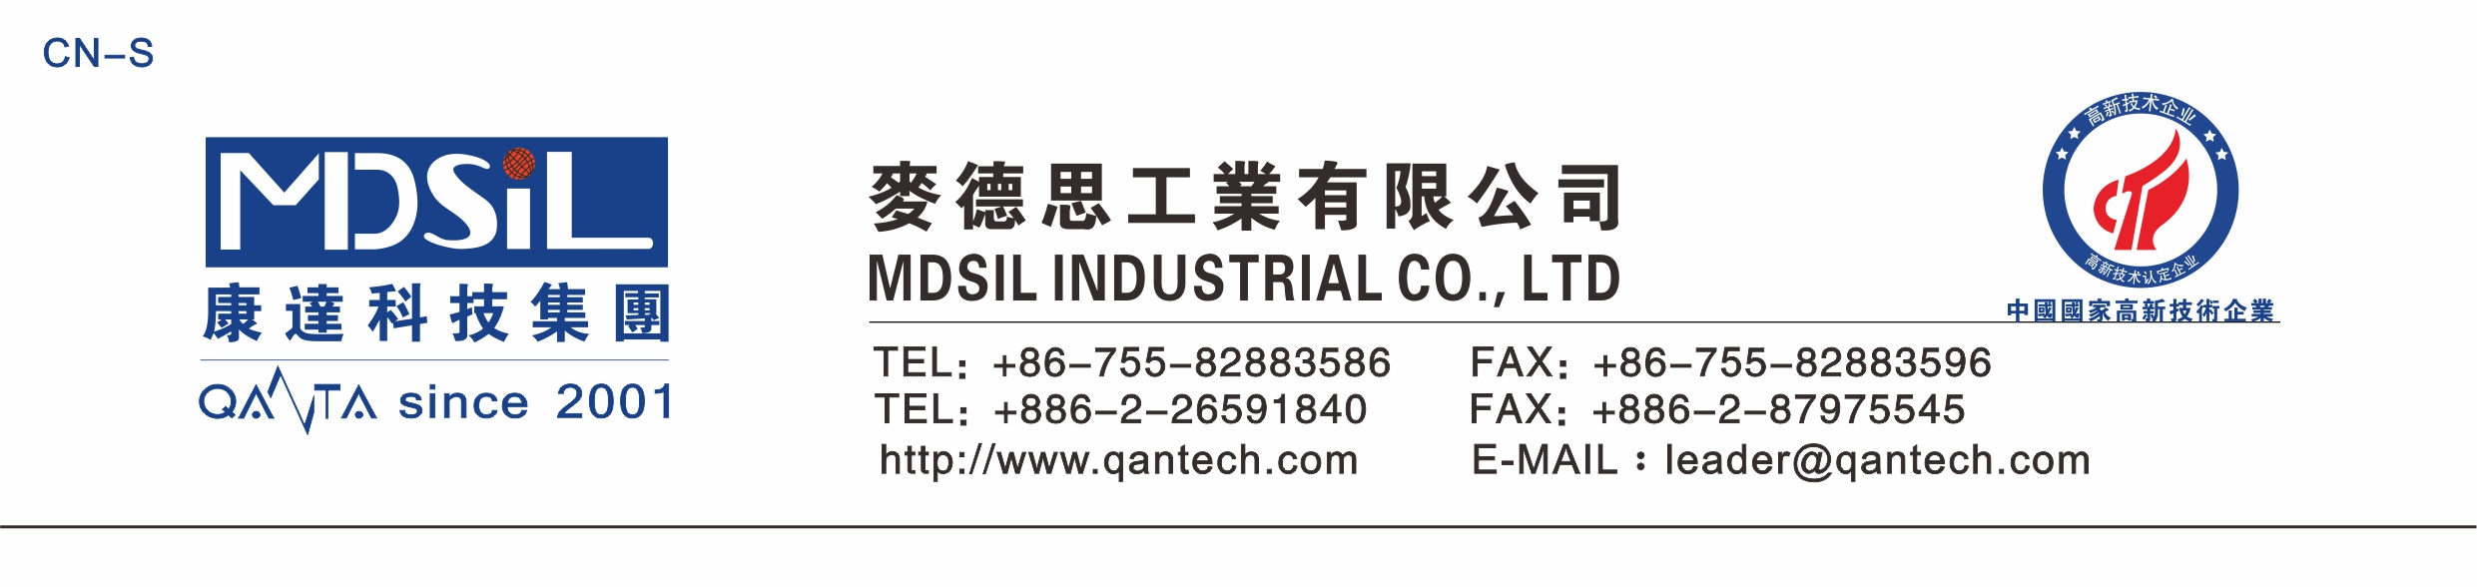
MSK-SF6003P含氢硅油
产品描述
含氢硅油，在金属触媒作用下，可在适当温度下交联，在各种基材表面形成防水膜，广泛用作织物、灭火剂（干粉）、纸张、金属、皮革、木材、玻璃、水泥、陶瓷、大理石的防水剂、防粘剂或防蚀剂等。
产品应用
含氢硅油金属盐类催化剂作用下低温即可交联成膜，能在各种物质表面形成防水膜。可做织物、玻璃、陶瓷、纸张、皮革、金属、水泥、大理石等各种材料的防水剂。尤其在织物防水方面大量应用。它与甲基羟基硅油乳液共同，既能防水又能保持织物原来的透气性和柔软性，并能提高织物的撕裂强度、磨擦强度和防污性等。除外，还可作纸张的防粘隔离剂和交联剂以及泡沫硅橡胶的发泡剂等。
产品特性
●环保●无色●无味●透明液体●低粘度●耐高低温●用量少
产品性能参数
项目 | 指标
外观 | 无色透明液体
粘度(25℃,mPa.s) | 300
挥发份（150℃,3h, %） | ≤3
含氢量（wt%） | 0.18%

使用方法
使用者可以根据其特性结合自身的使用情况确定用量。
储存条件
包装：10kg/桶 或20kg/桶
储藏：保存于干燥、通风、阴凉处
保质期：12个月，超期复检合格仍可使用

